2026-2027学年第一学期
《高级语言程序设计(C++语言)》
实验报告
实验名称c++week1实验
实验日期：10.23 | 实验地点：于刚宋晓楼a237
学 号：2026302192070 | 姓 名：陈祉桥
学 院：人工智能学院 | 专 业：人工智能
指导老师：胡黔楠

一、实验目的
学习c++

二、实验环境
自己的电脑

- 实验过程及结果
- 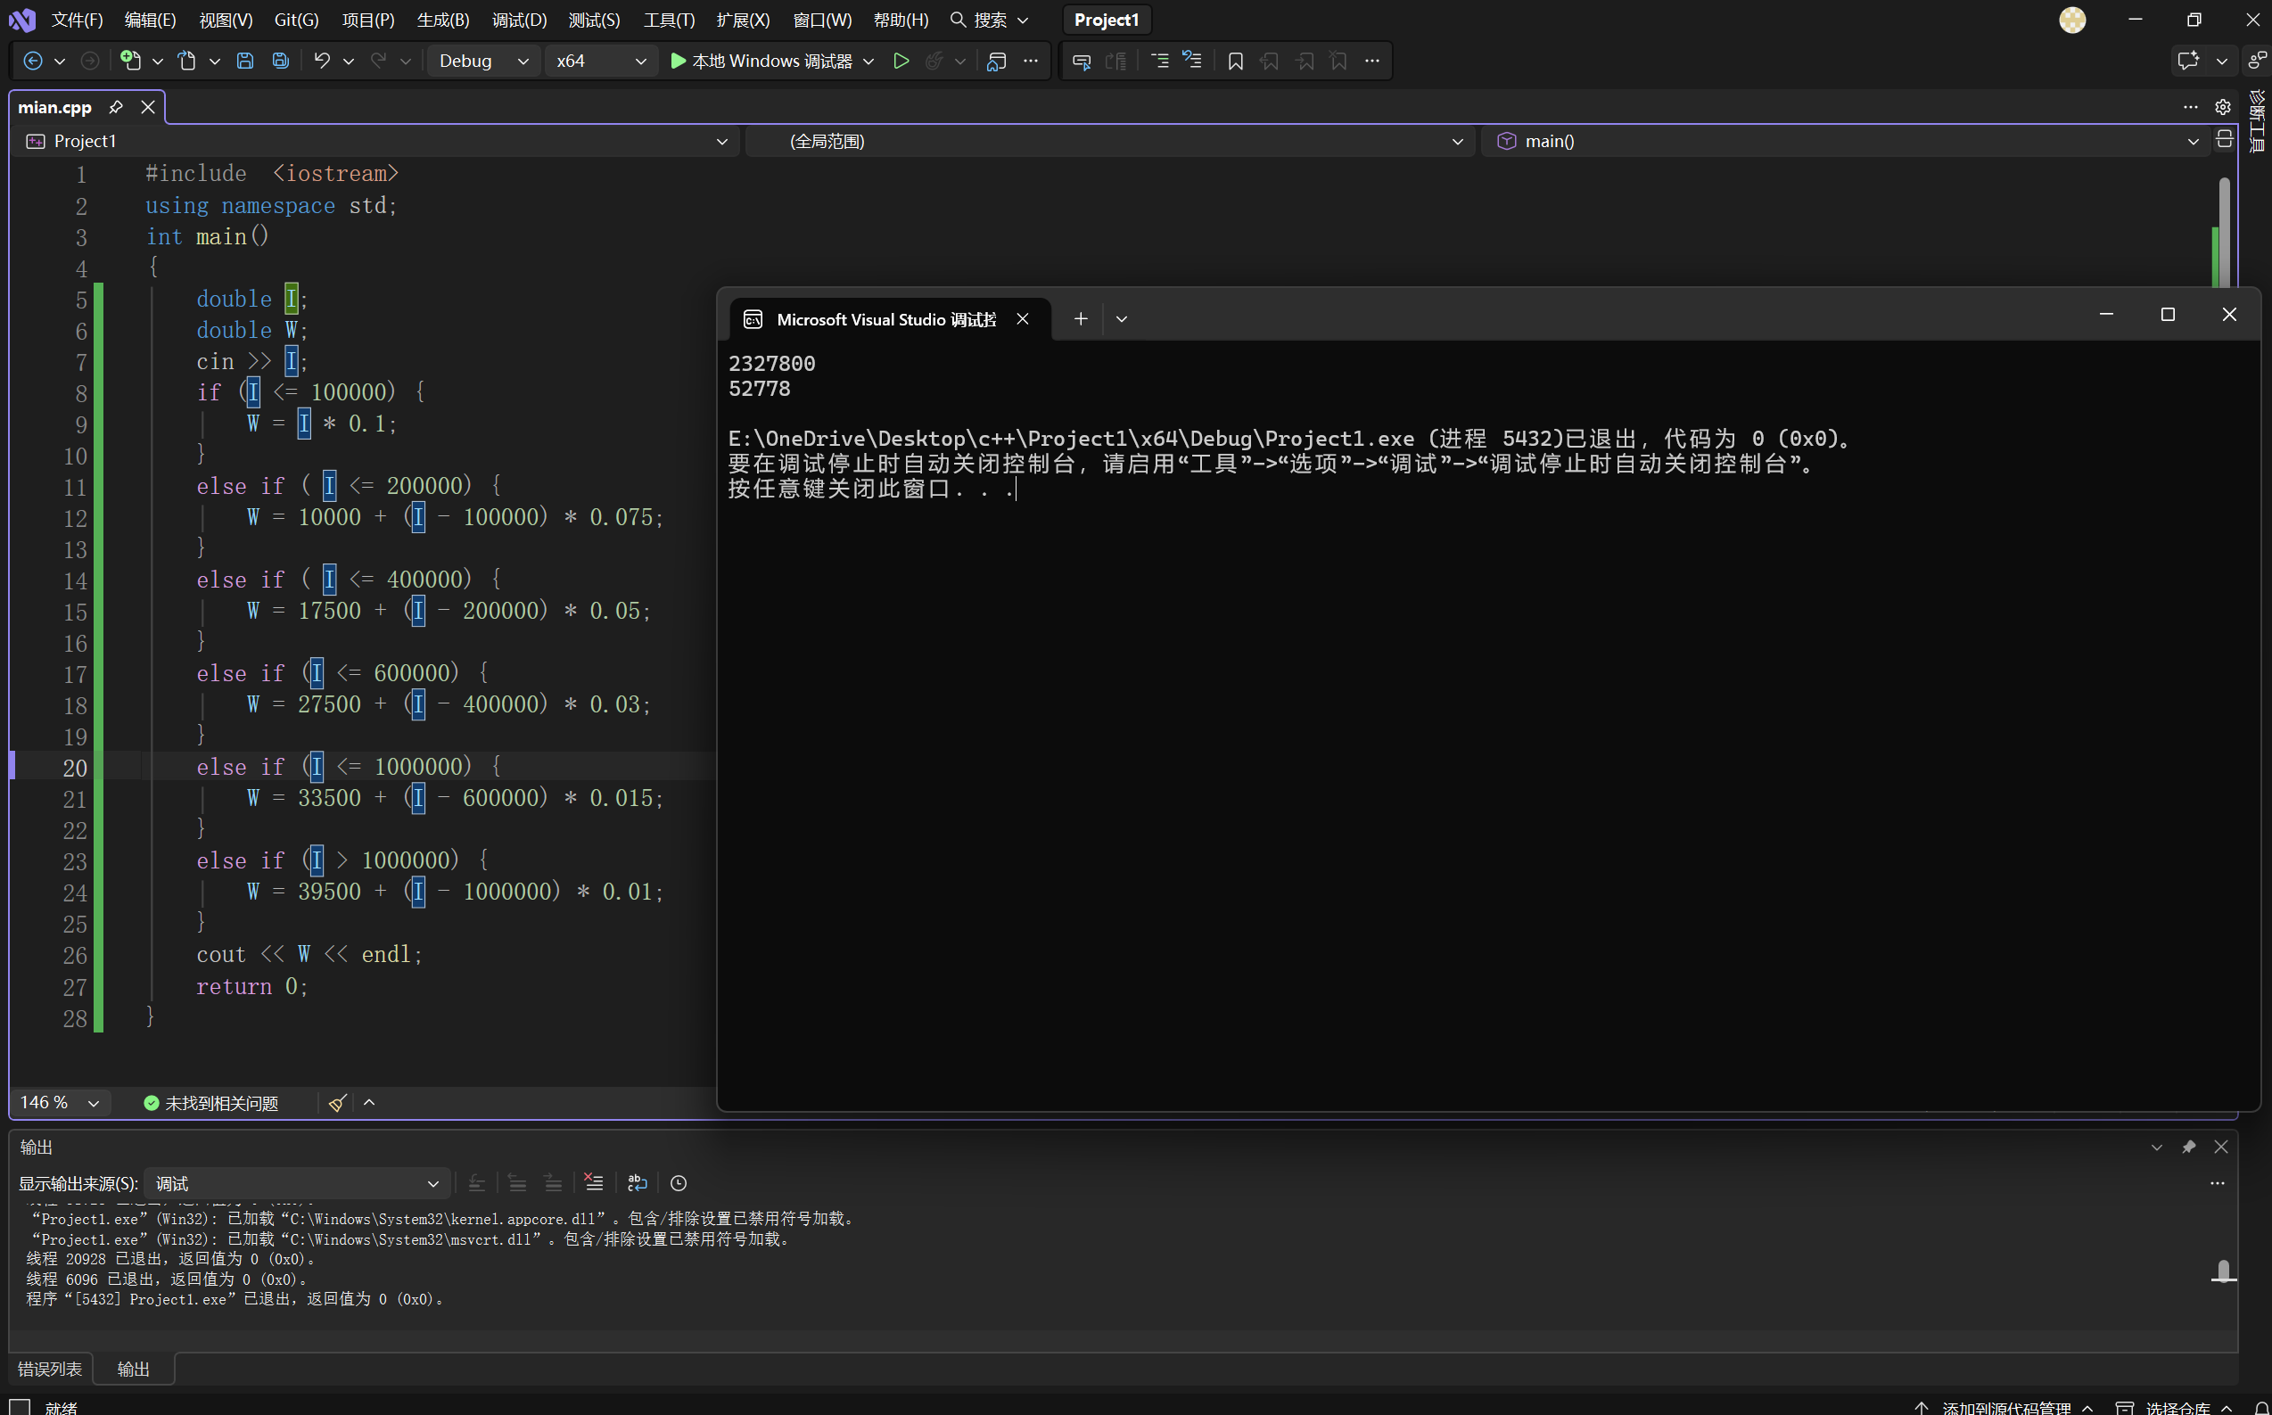
- 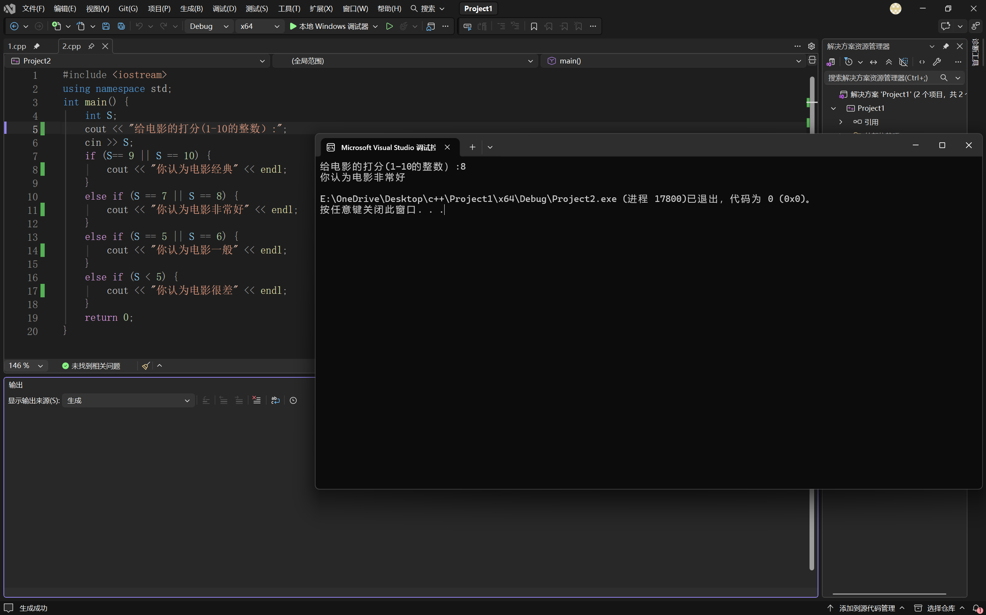
3.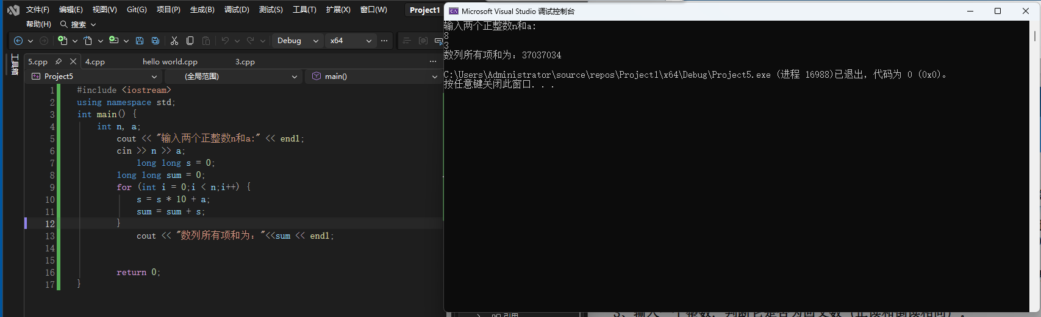

4.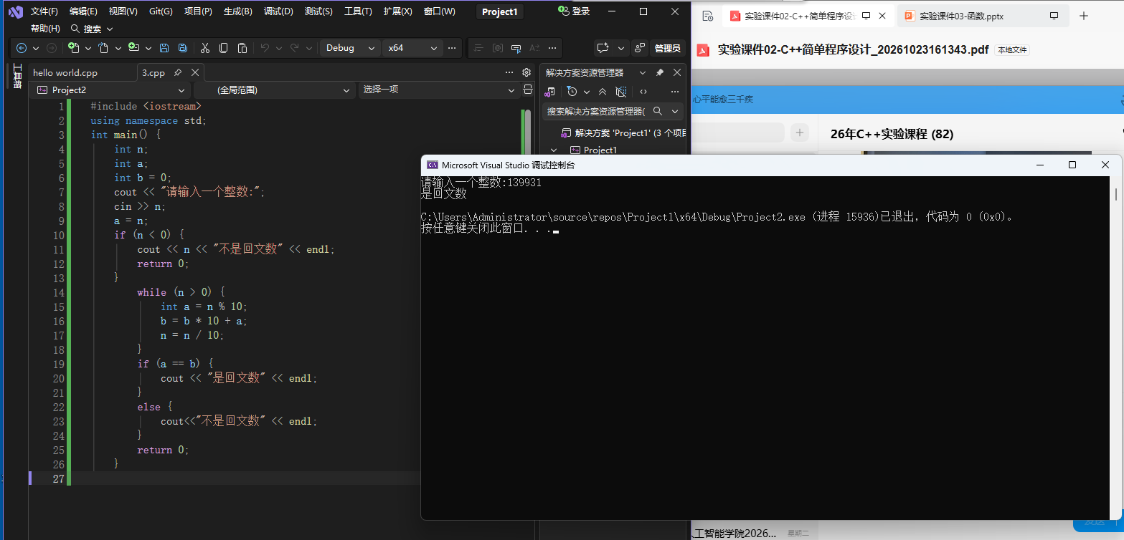

5.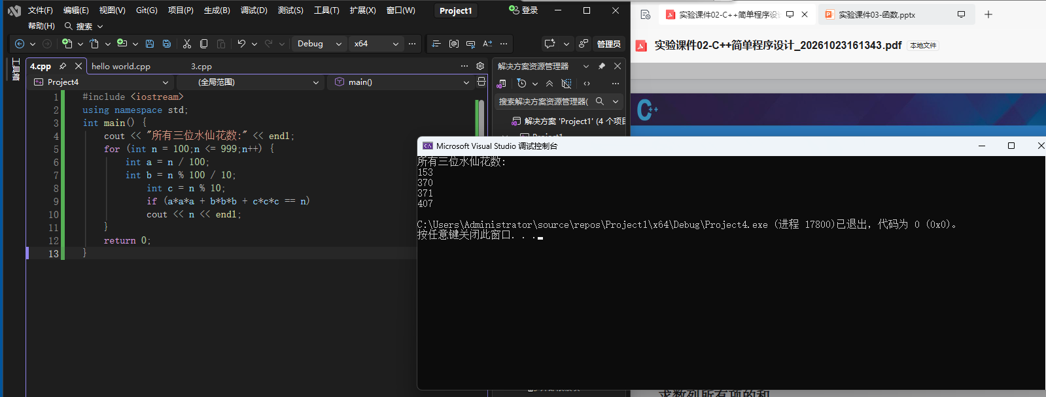

6.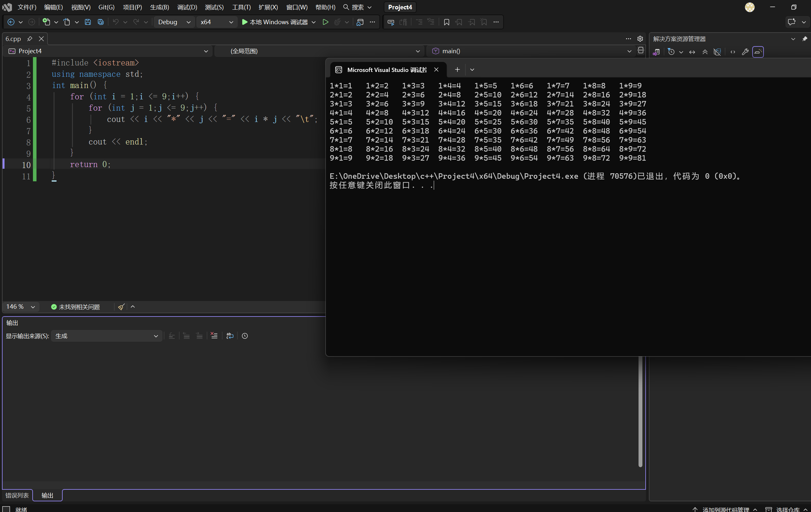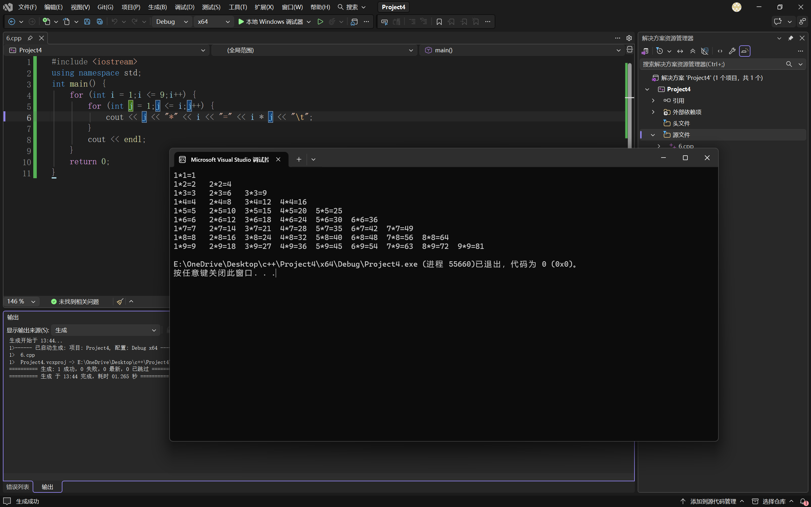

7.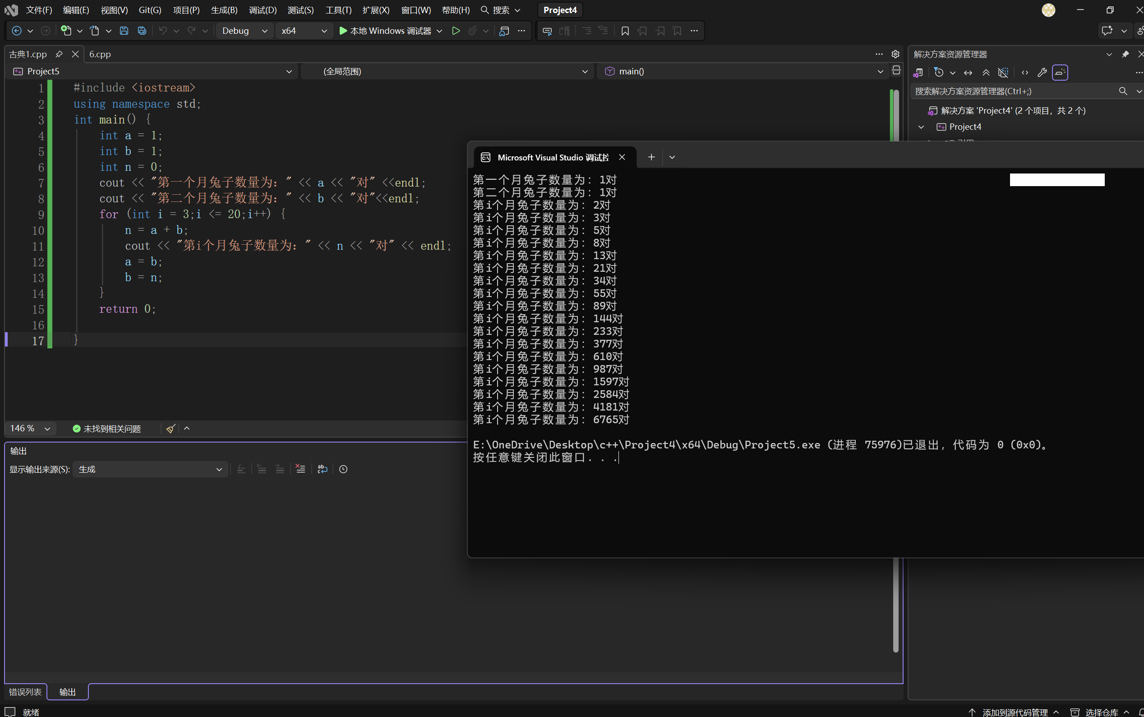
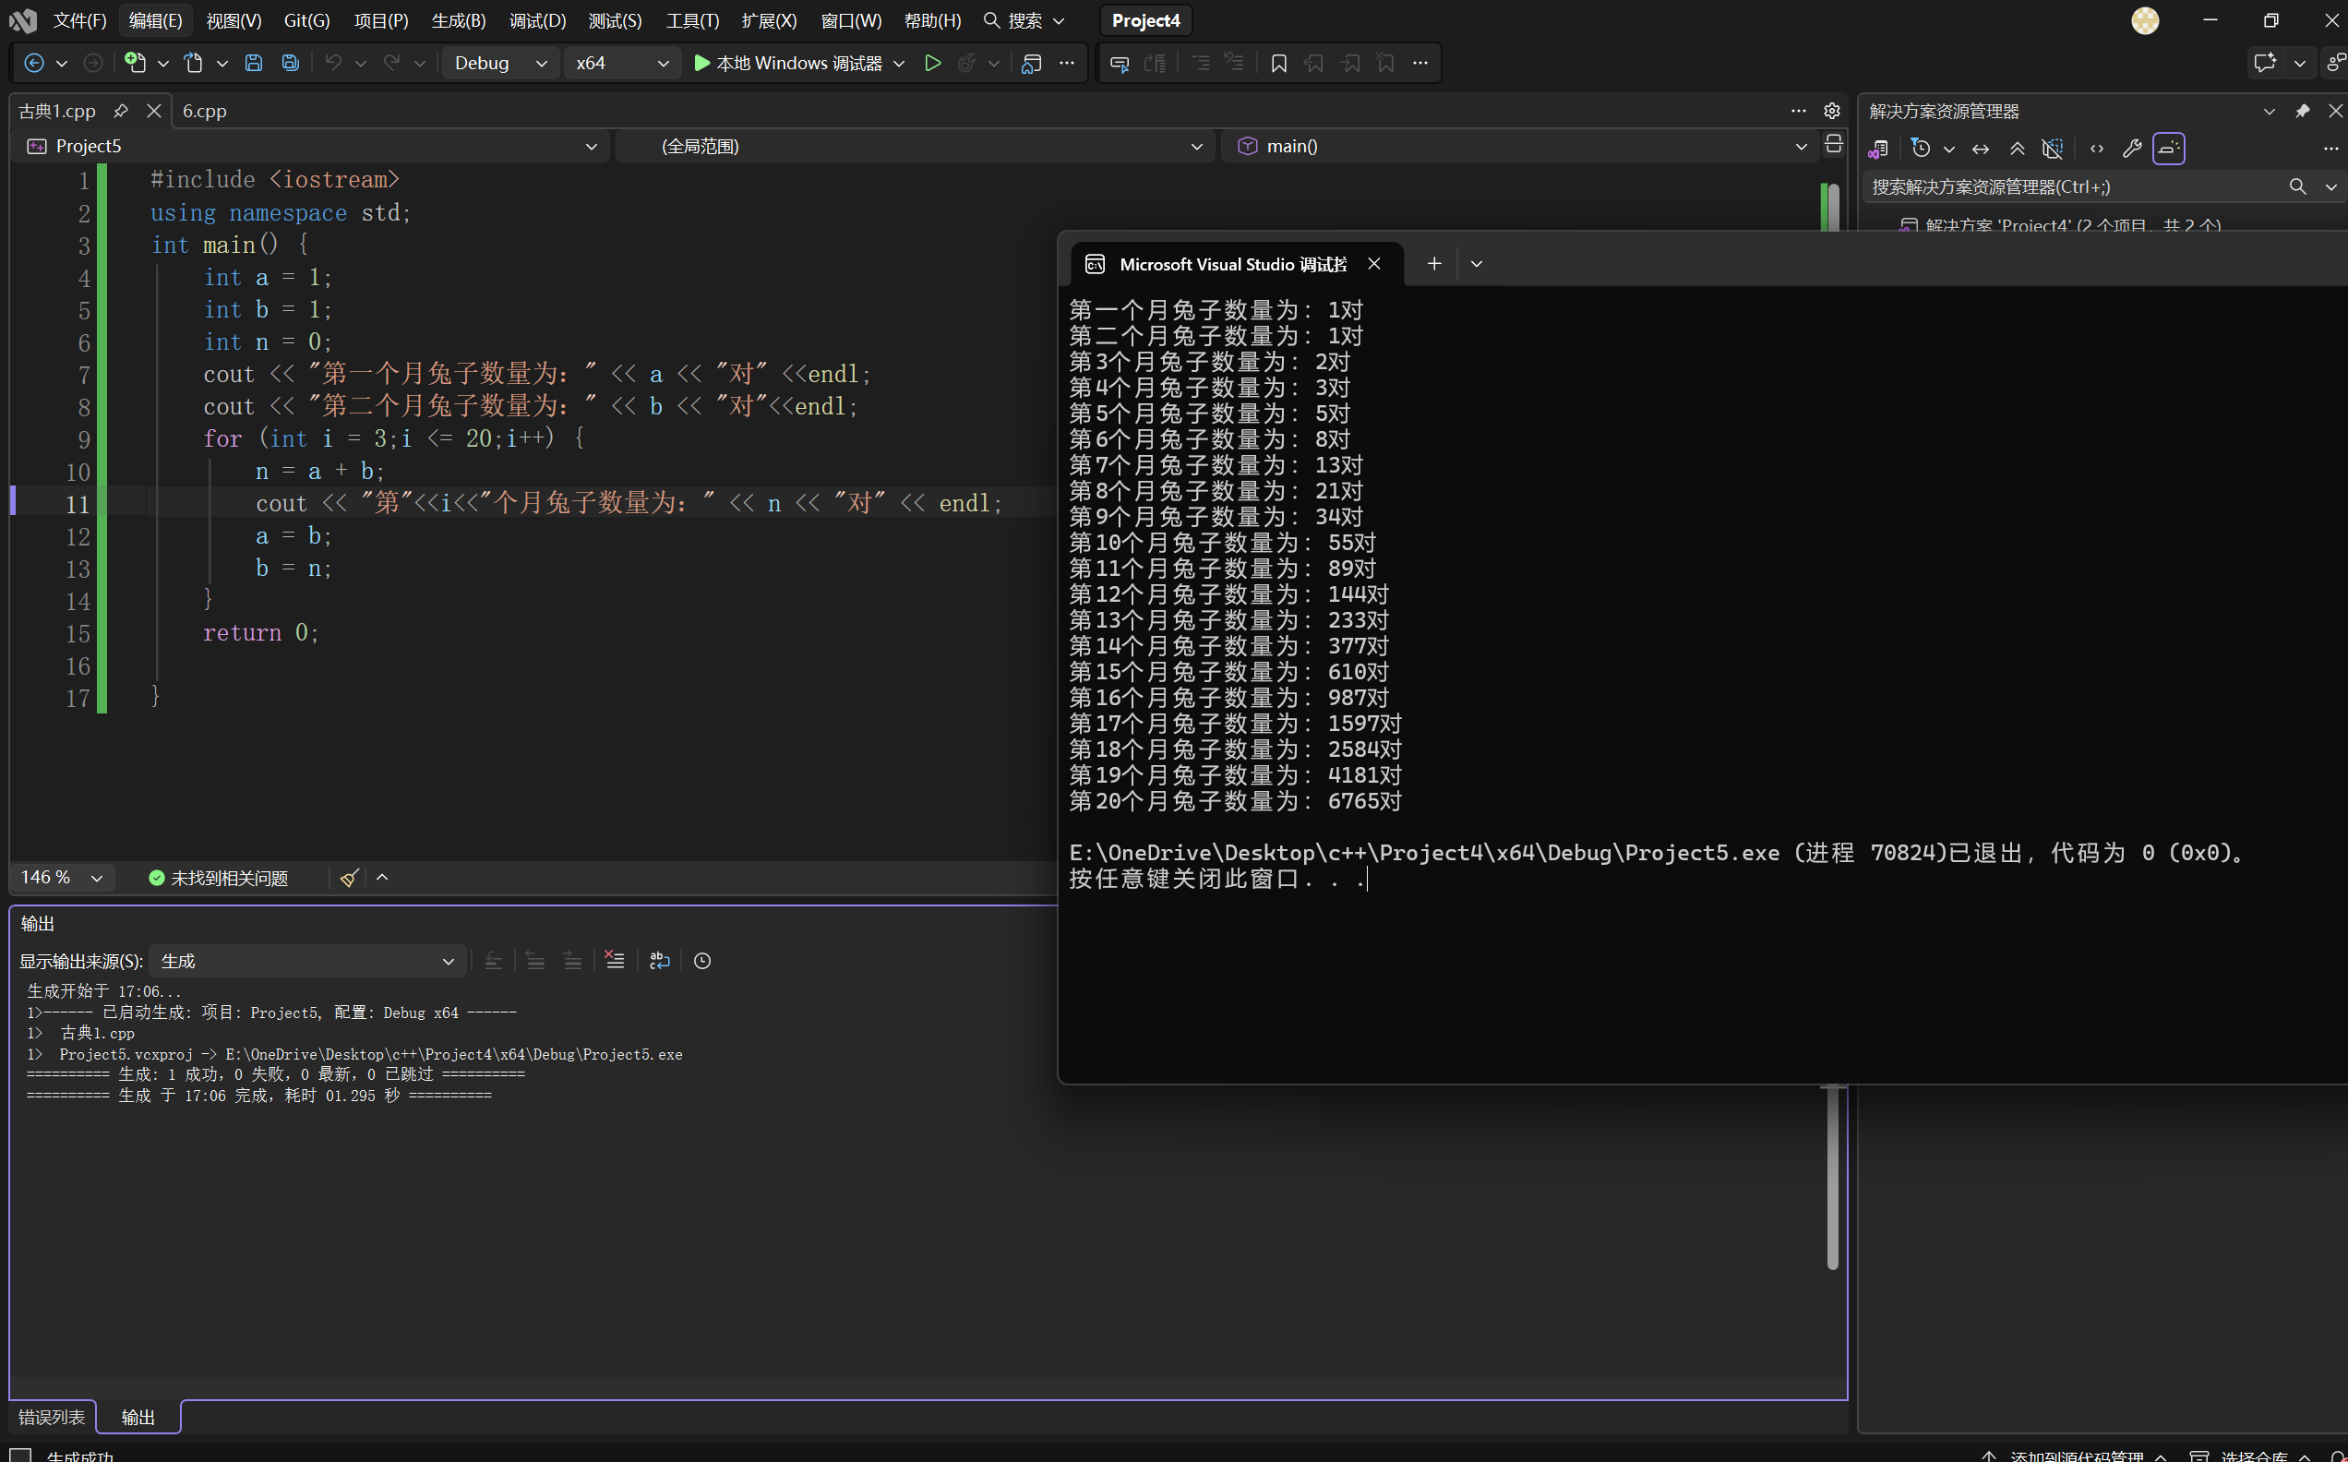
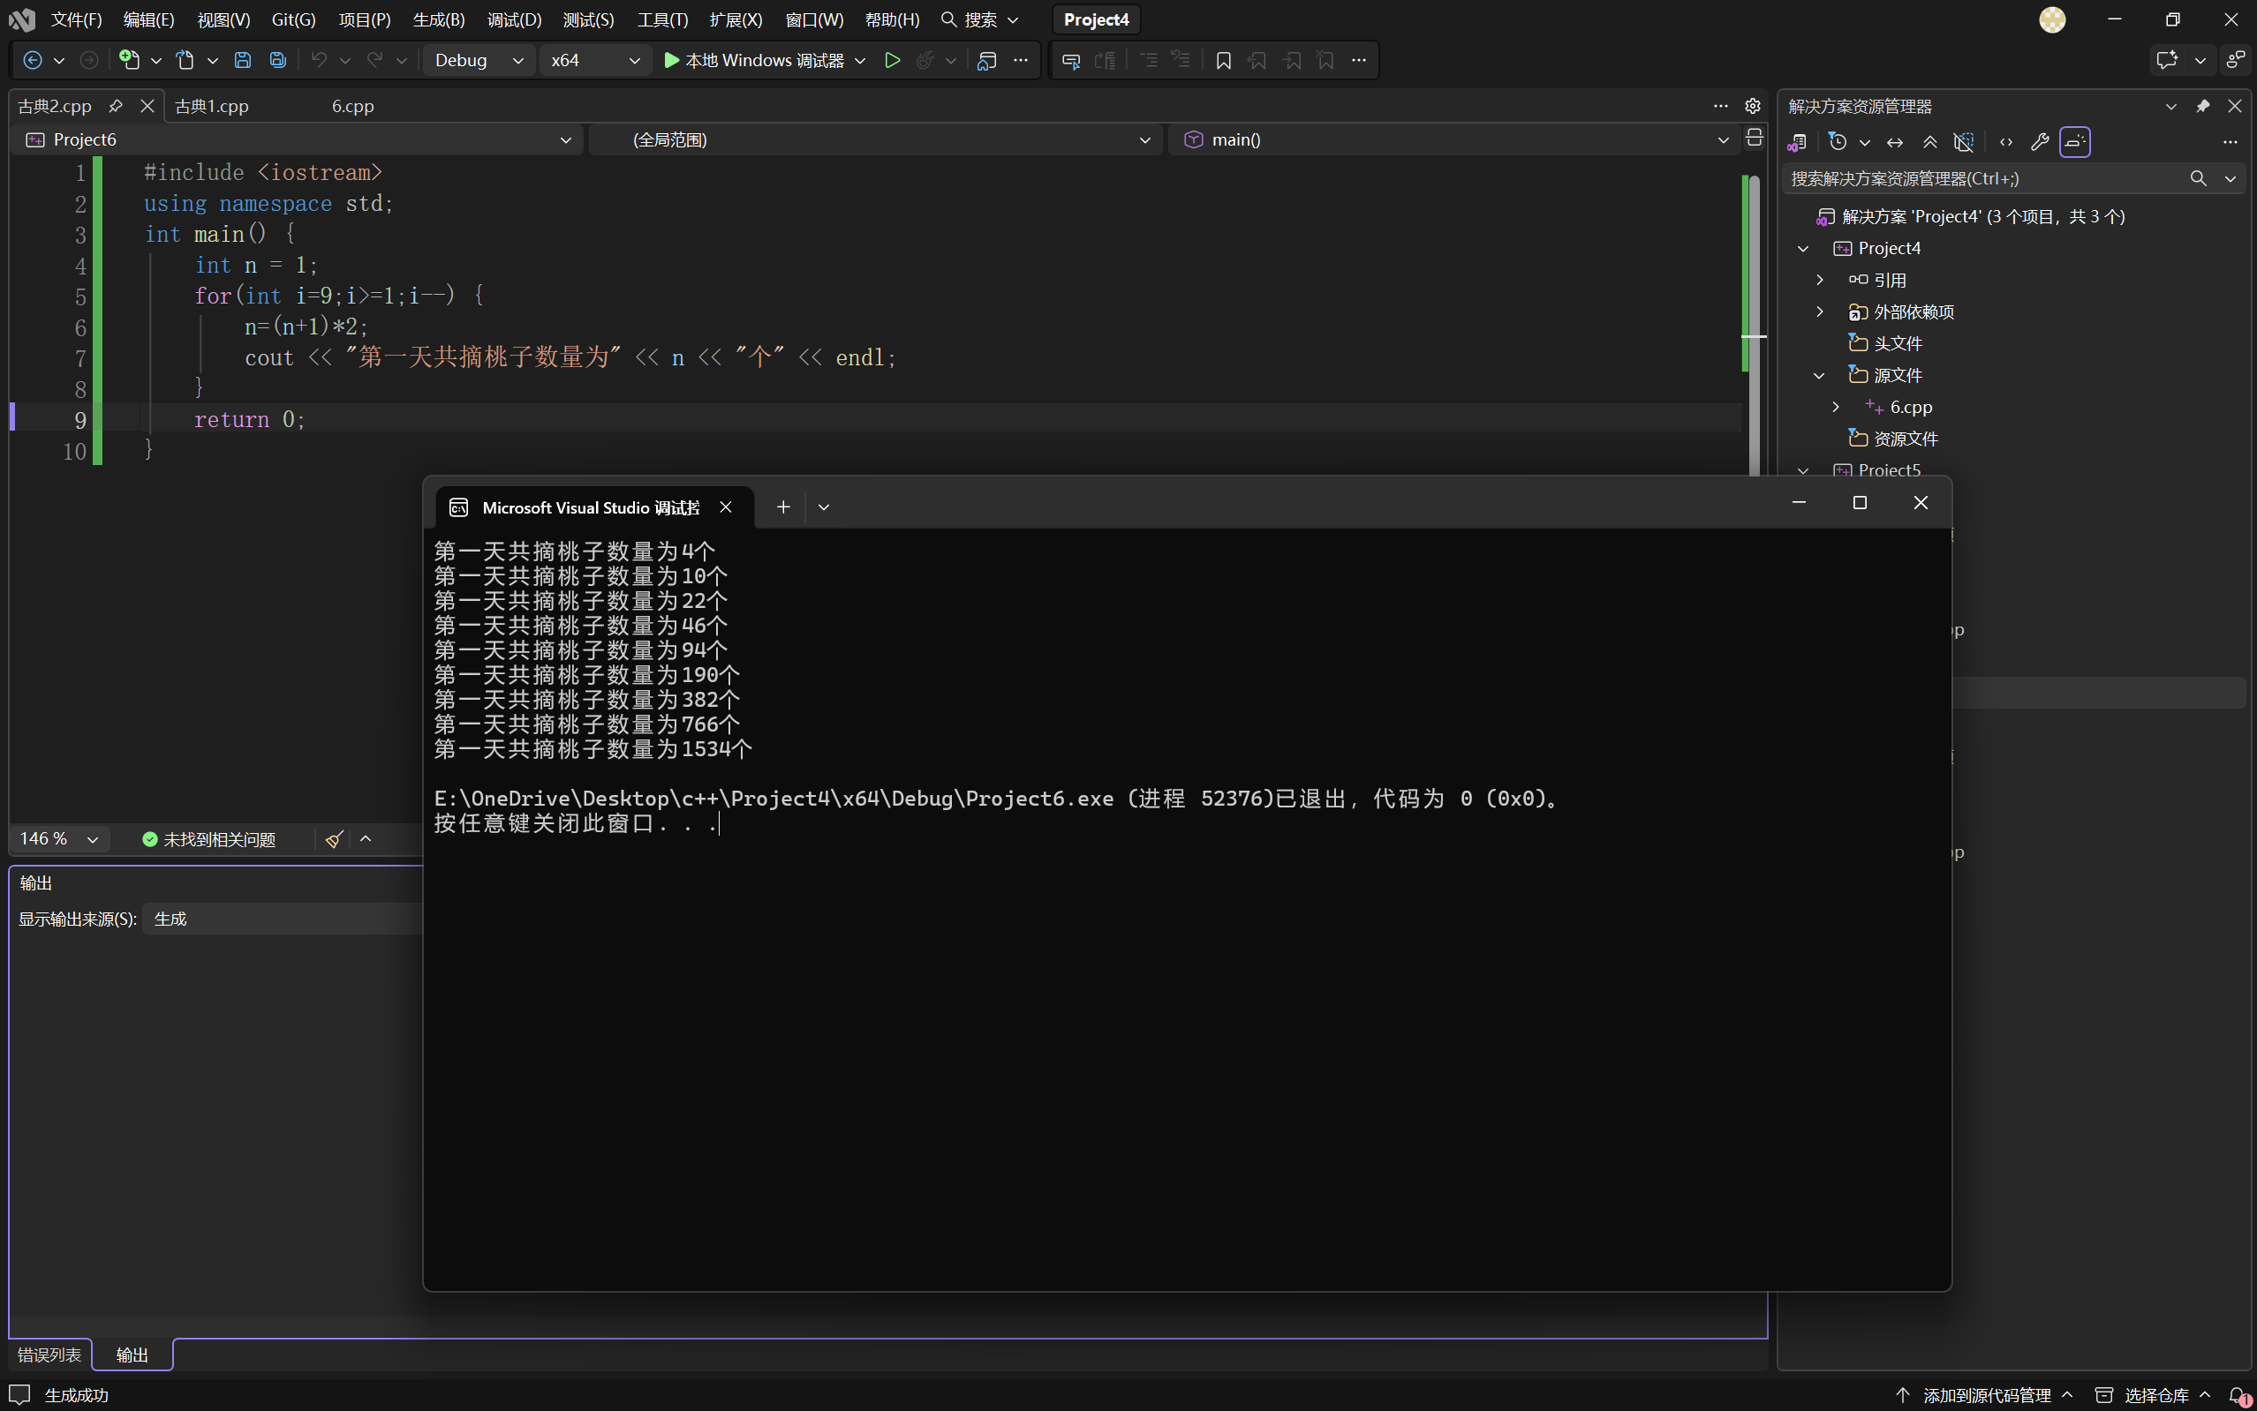
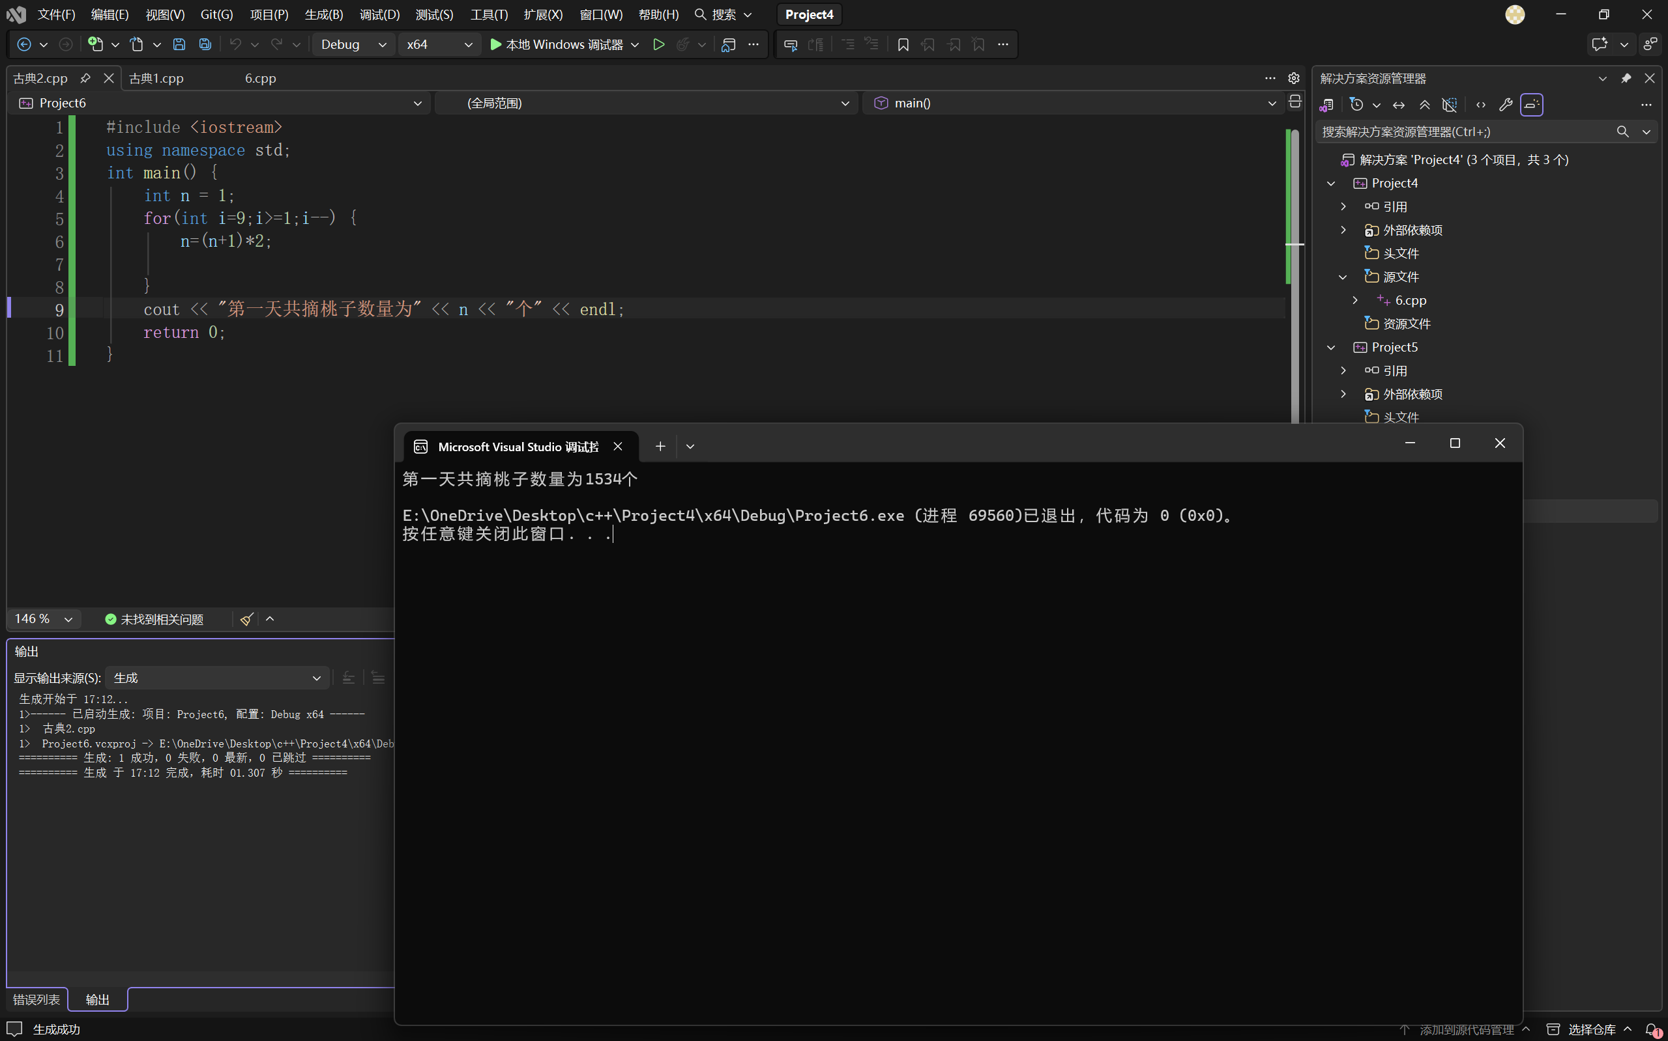
四、实验总结（本次实验的收获、体会、经验和教训）

return 0不能忘写且放到最后大括号外面
多变量的顺序很重要，比如乘法表中是1*2而不是2*1
else if默认不满足上一个条件；
不能写连续比较(a<b<c)
只要最后结果，比如猴子摘桃，只要第一天个数，把输出写到循环外面;
要每一天的个数，写到循环里面。
变量直接写，不能写到“里”。

